5 клас
Тема: Сполучна властивість множення.
Мета: Засвоєння сполучної властивості множення; формування
вмінь і навичок її застосування. Розвивати обчислювальні навички, логічне
мислення, творчі здібності учнів. Виховати позитивний емоційний настрій,
зацікавленість в результатах своєї роботи.
Тип уроку: засвоєння нових знань.
Обладнання: таблиця - схема «Властивості множення», індивідуальні картки з самостійним завданням, підручник.
Хід уроку

І.Організаційний етап.
Ось і пролунав дзвінок,
Починається урок.

Працювати слід старанно,

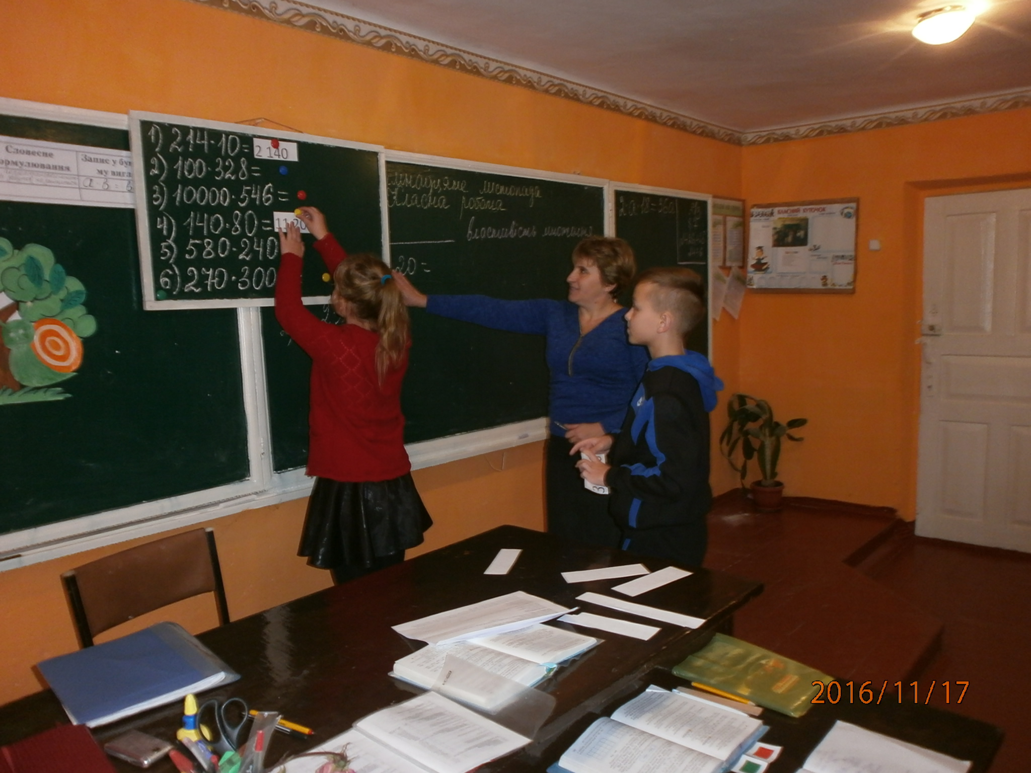Щоб почути у кінці,
Що у нашім п’ятім класі.
Учні-просто молодці.

ІІ. Перевірка домашньої роботи .

Ігровий момент «Встановити відповідність»

(№ 397)
1)214*10=2 140

2)100*328=32 800;

3)10000*546=5 460 000;

4)140*80=11 200;

5)580*240=129 200;.
6)270*3000=810 000
Заздалегідь записую на магнітній дошці умову номерів домашнього завдання і готую картки з відповідями, які знаходяться окремо. Повідомляю учнів, що, готуючись до уроку записала відповіді на картках, але потім картки впали і перемішалися і тепер учням самим треба знайти серед карток правильні відповіді. Хто-небудь з учнів (або всі разом) розставляють картки по місцях. Підсумок.

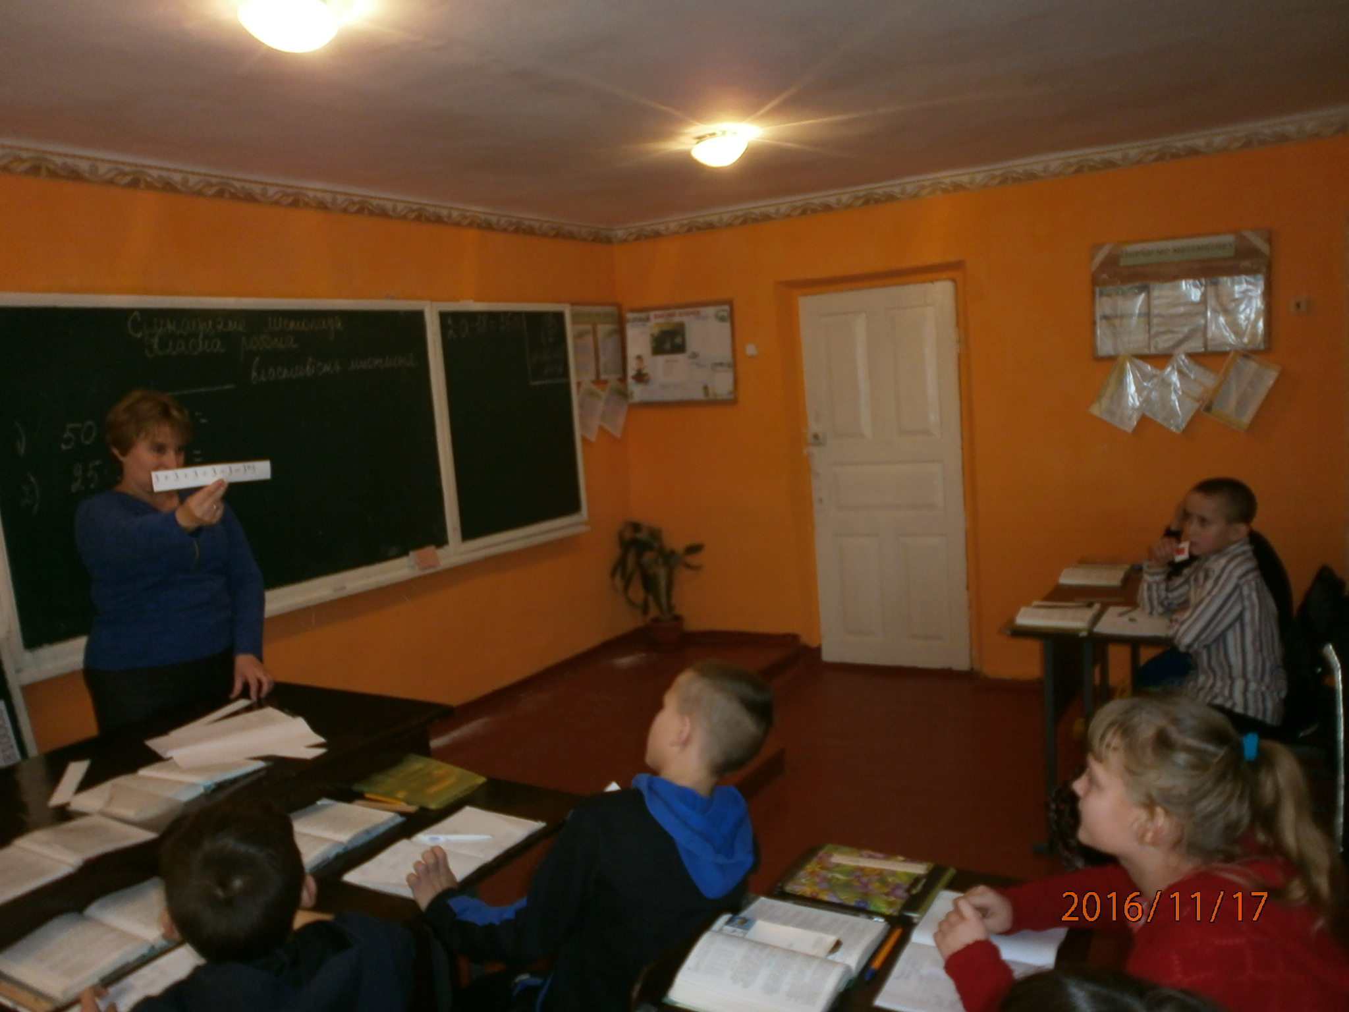ІІІ.Актуалізація опорних знань
(Робота з сигнальними картками)
Правильна відповідь- картка » Знаю- не знаю»
                - Чи правильний запис:
3 + 3 + 3 + 3 + 3 = 3*5; (так)
9 + 9 + 9 + 9 + 9 + 9+9 = 7*9 (так)
2+2+2+2= 2*3 (ні)
23 + 23 + 23 = 3*23 (так)
4 + 4 + 4 + 4 + 4 = 5 + 5 + 5 + 5? (так)
2) Треба знайти число втричі менше за 24
Відомо інше число - 24, і воно у 2 рази менше за дане число.
3)Мотоцикл їде зі швидкістю 60 км/год. Яку відстань він проїде за: 1) 2 год.; 2) 5 год. ?
4)Кілограм печива коштує 8 грн. Скільки треба заплатити за: 1) 3кг печива; 2)5кг печива ?
Підсумок.
Усний рахунок .
Робота на розвиток швидкості виконання множення натуральних чисел .
Розшифрувати закодоване слово. Виконавши це завдання ви дізнаєтеся назву наступної властивості множення.
4*11 = 44 - (С);
3*40 = 120 - (П);
45*2 = 90 - (O);
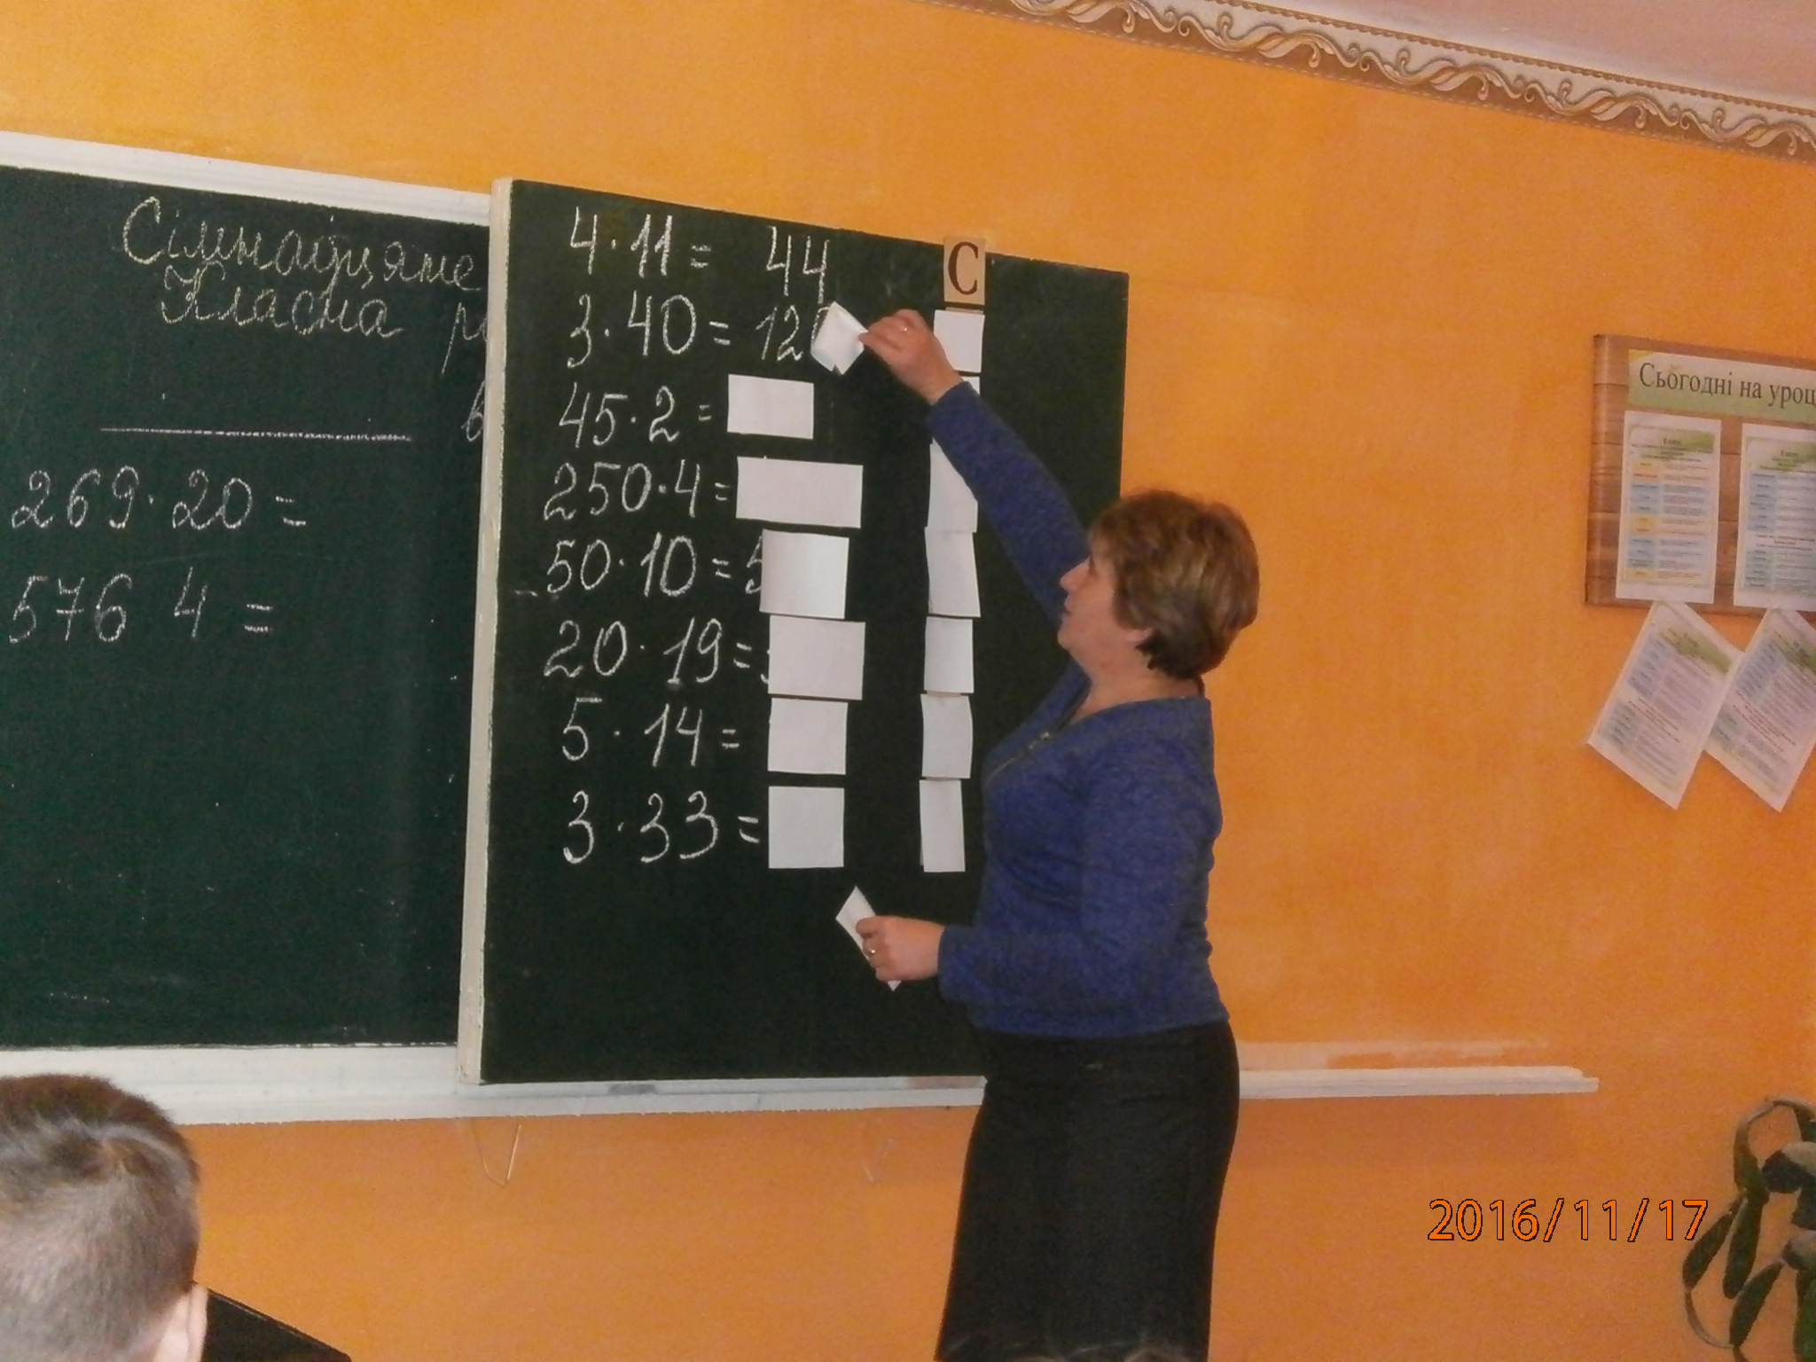250*4=1000 - (Л);
50*10 = 500 - (У);
20*19 = 380 - (Ч);
5*14 = 70 - (H);
3*33 = 99 - (A)
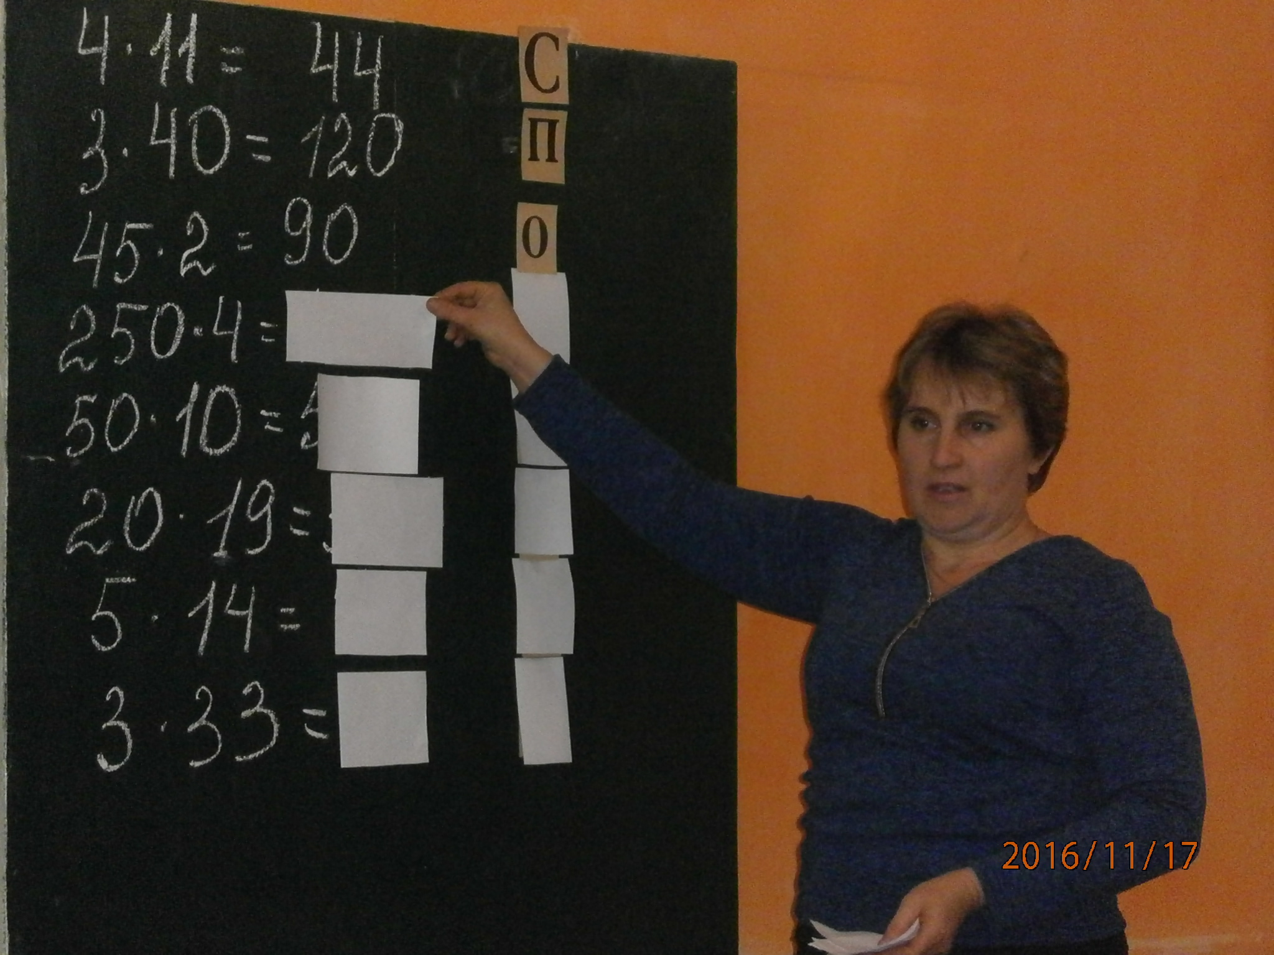
(Сполучна)
ІІІ. Формування знань
Сьогодні на уроці ми працюємо над темою «Сполучна властивість множення»
Оскільки матеріал не є новим, нагадати учням спосіб доведення властивості та записати цю властивість у вигляді формули, супроводивши формулу прикладами. Пропоную учням таблицю і повідомляю, що будемо заповнювати її, користуючись відповідним параграфом підручника. (Таблиця на дошці і наприкінці уроку учні заповнюють порожні колонки.)
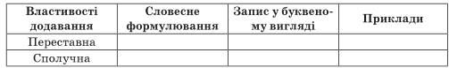
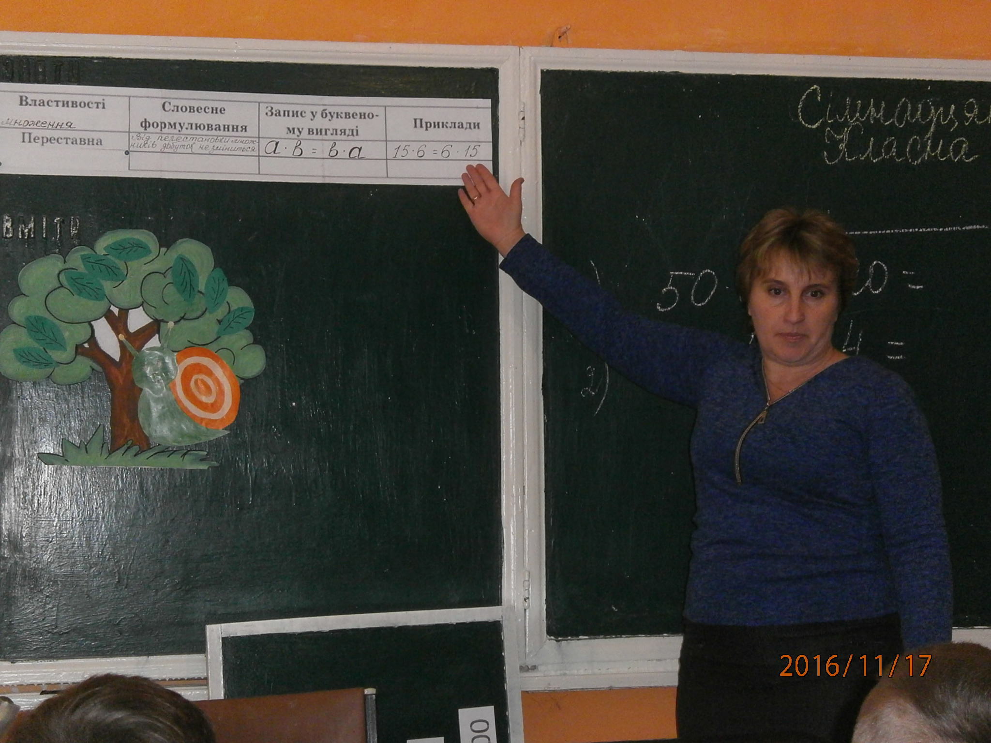Пригадаємо переставну властивість множення сформулювавши її і наведемо приклади.
1. Переставний закон множення.
Від перестановки множників добуток не змінюється.
a
Пояснення вчителя
2.Сполучний закон множення.
Від порядку групування множників добуток не змінюється.
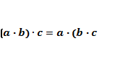
Наприклад, (вчитель пояснює, записуючи на дошці приклади, після пояснення учні записують приклади в зошити)
50 · 269 · 20 = 50 · 20 · 269 = 1000 · 269 = 269000;
25 · 576 · 4 =25 ·4· 576 = 100· 576 =57600
ІV.Закріплення знань і формування вмінь
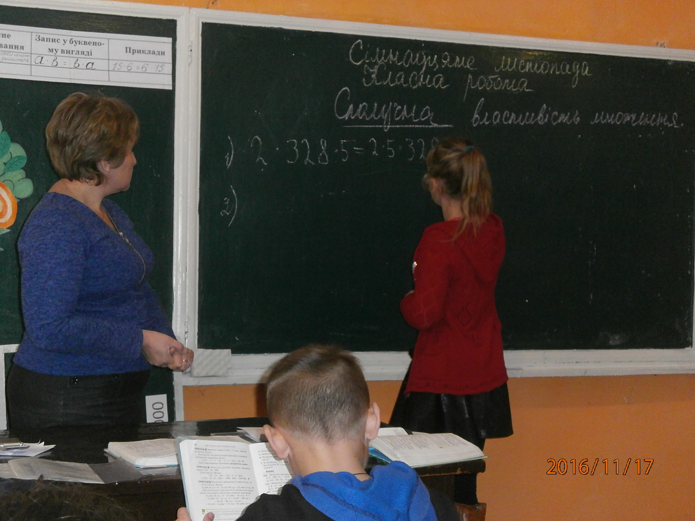 Обов'язково розглянути вправу з підручника №425(3 учні біля дошки).
1)2*328*5=3280
2)125*43*8=1000*43=43000
3)25*243*4=100*243=24300
4)4*36*5=20*36=720
5)50*236*2=23600
6)250*3*4=10083=3000

Окотренінг. Вправа «Олівець». Візьміть олівець в праву руку і витягніть її, піднявши олівець на рівні очей. Дивіться на кінчик олівця і повільно відводите руку вправо, потім вліво, проводжаючи пишучий предмет очима, але не рухаючи головою.

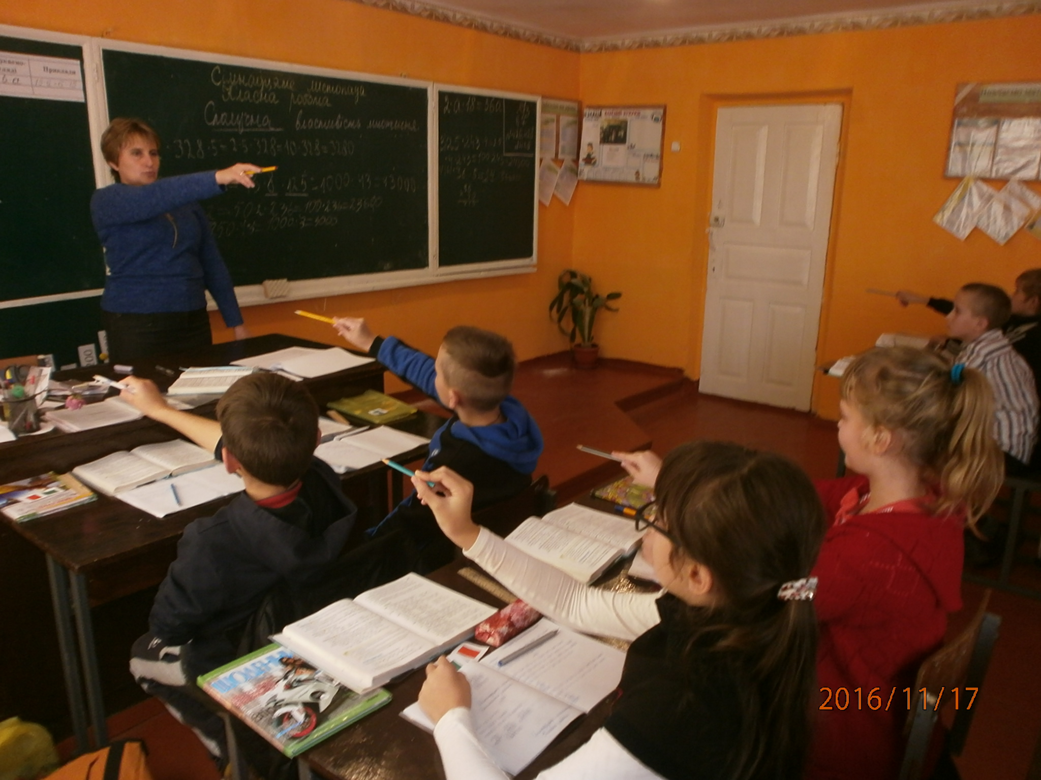

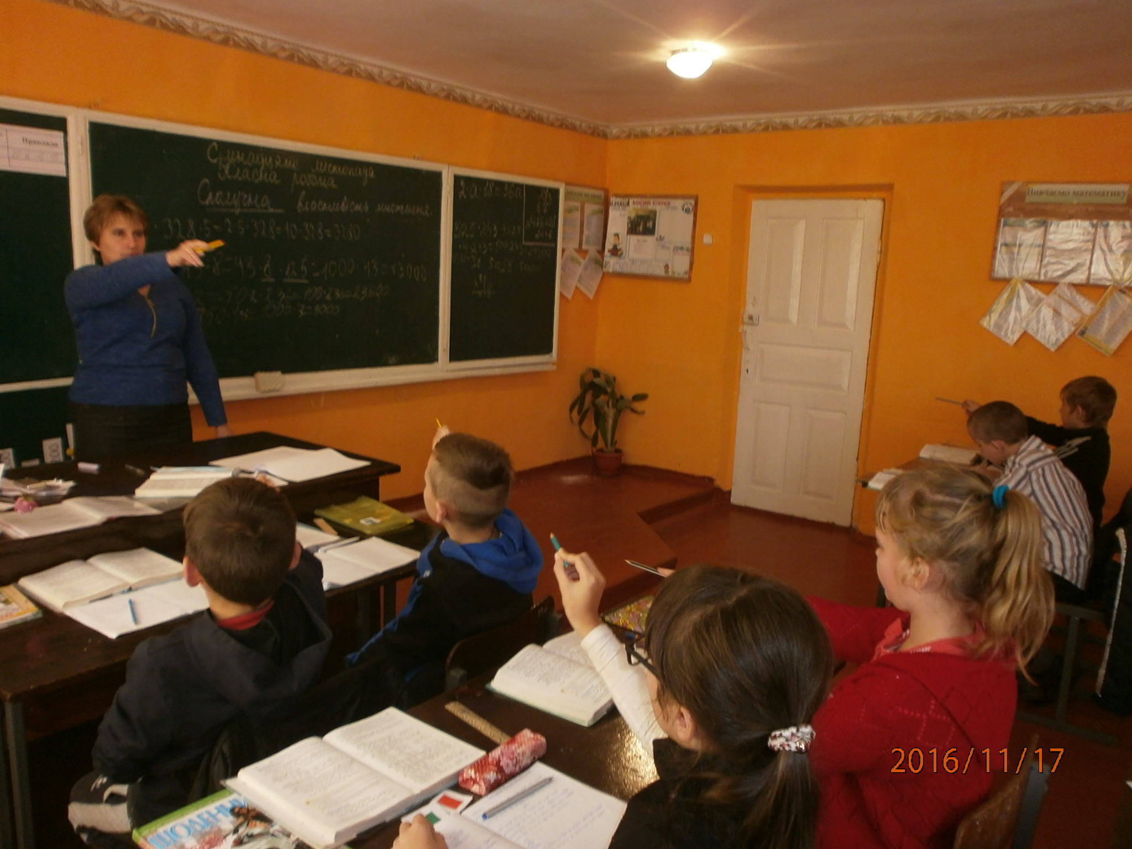

Пояснення вчителя.
Хочу ще наголосити ,що названі закони множення дозволяють не тільки спрощувати обчислення , але й спрощувати вирази.
Наприклад, довести, що 2а18 = 36а.
Доведення. Застосовуючи переставну і сполучну властивості множення, дістанемо:
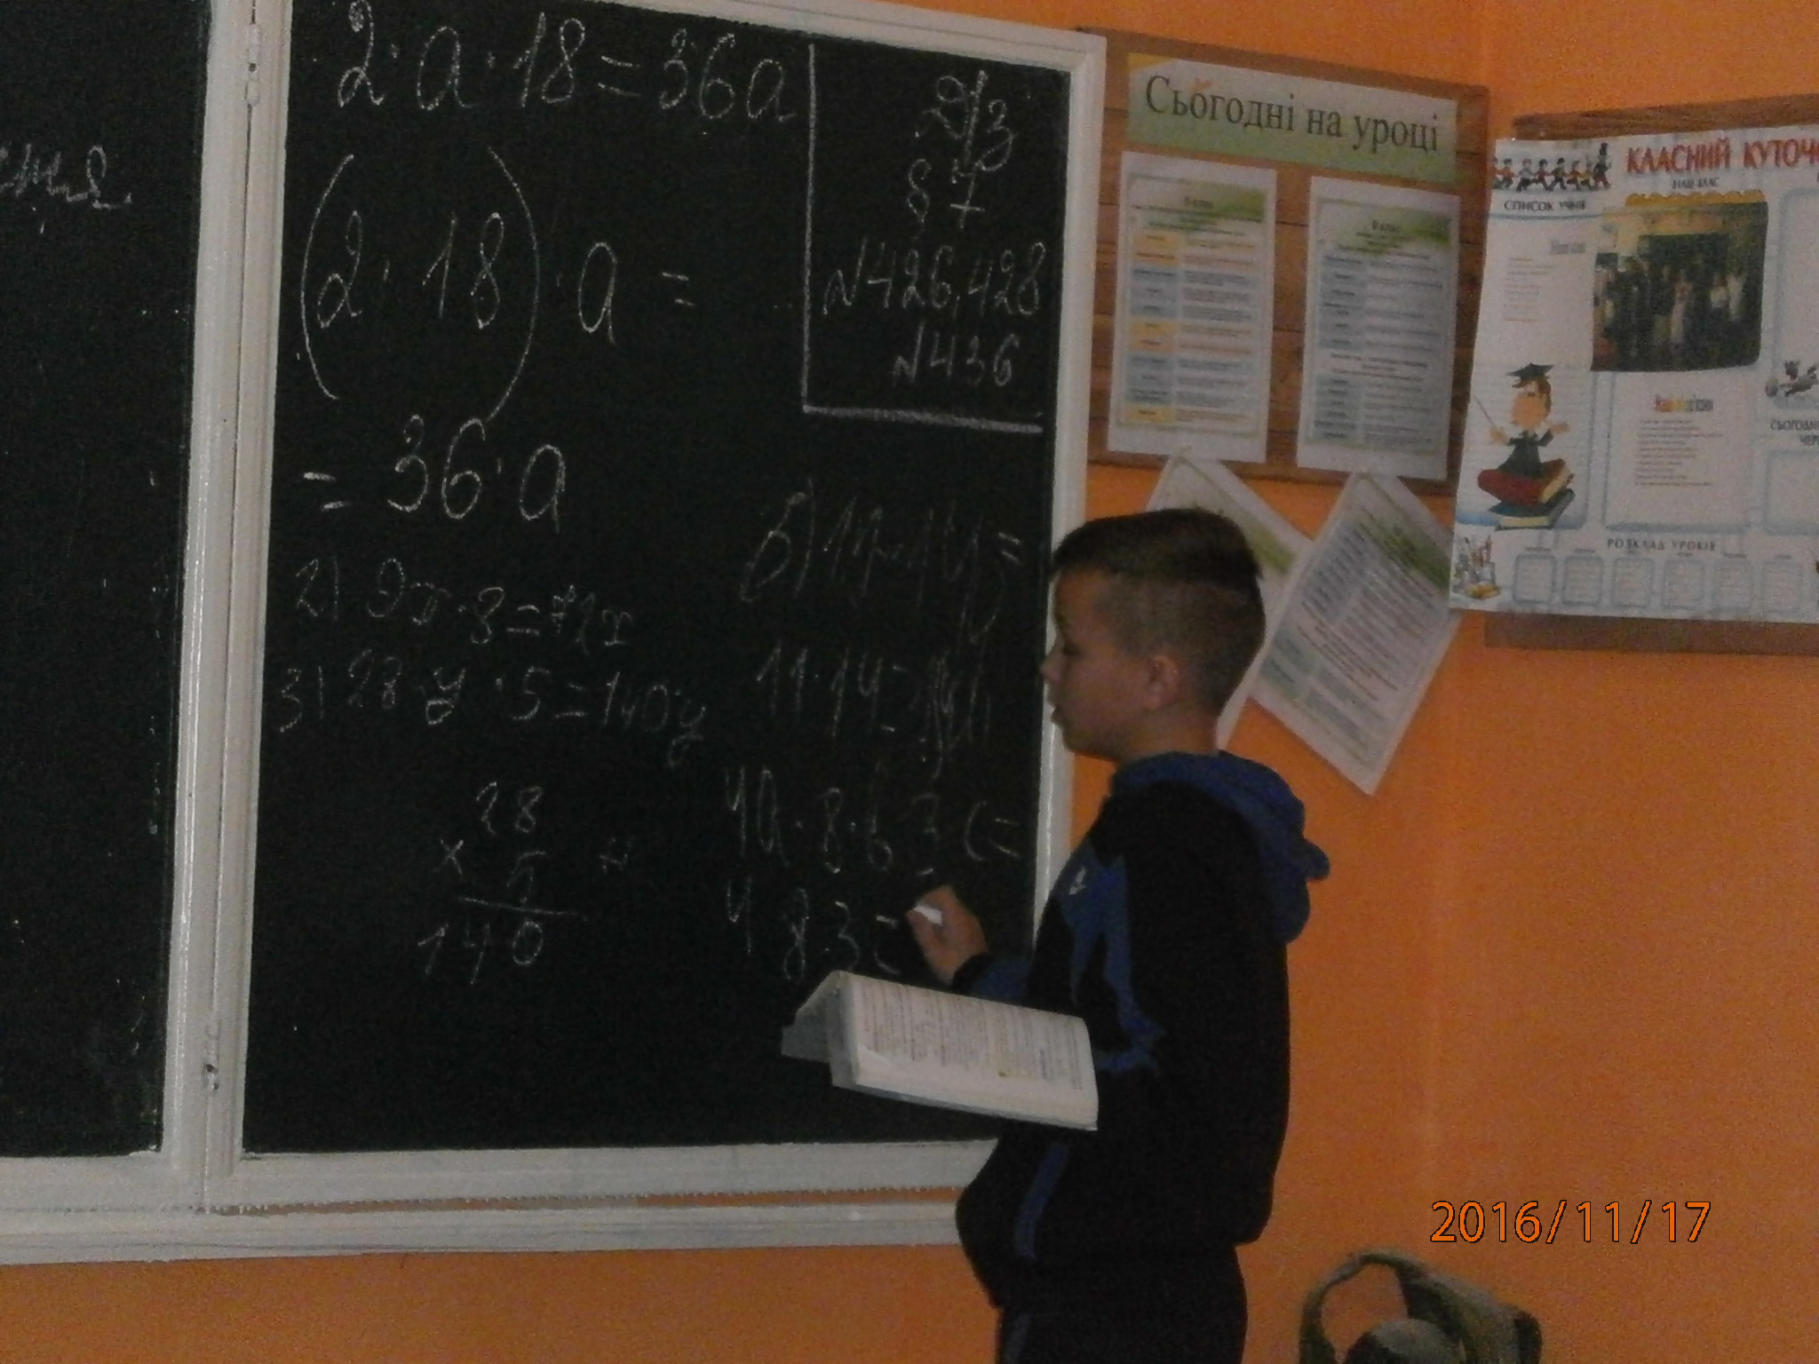2 а18 = (218) а = 36а.
Робота з підручником №427 ( учні біля дошки)
1)13*2а=36а
2)9х*8=72х
3)23*4в=92в
4)28*у*5=140у
5)6а*8в=48ав
6)11х*14у=11*14ху=154ху
7)27m*3n =81mn
8)4а*8*в*3*с=72авс
9)12х*3у*5=180хуz
Фізкультхвилинка
А тепер у нас розминка
А тепер фізкультхвилинка
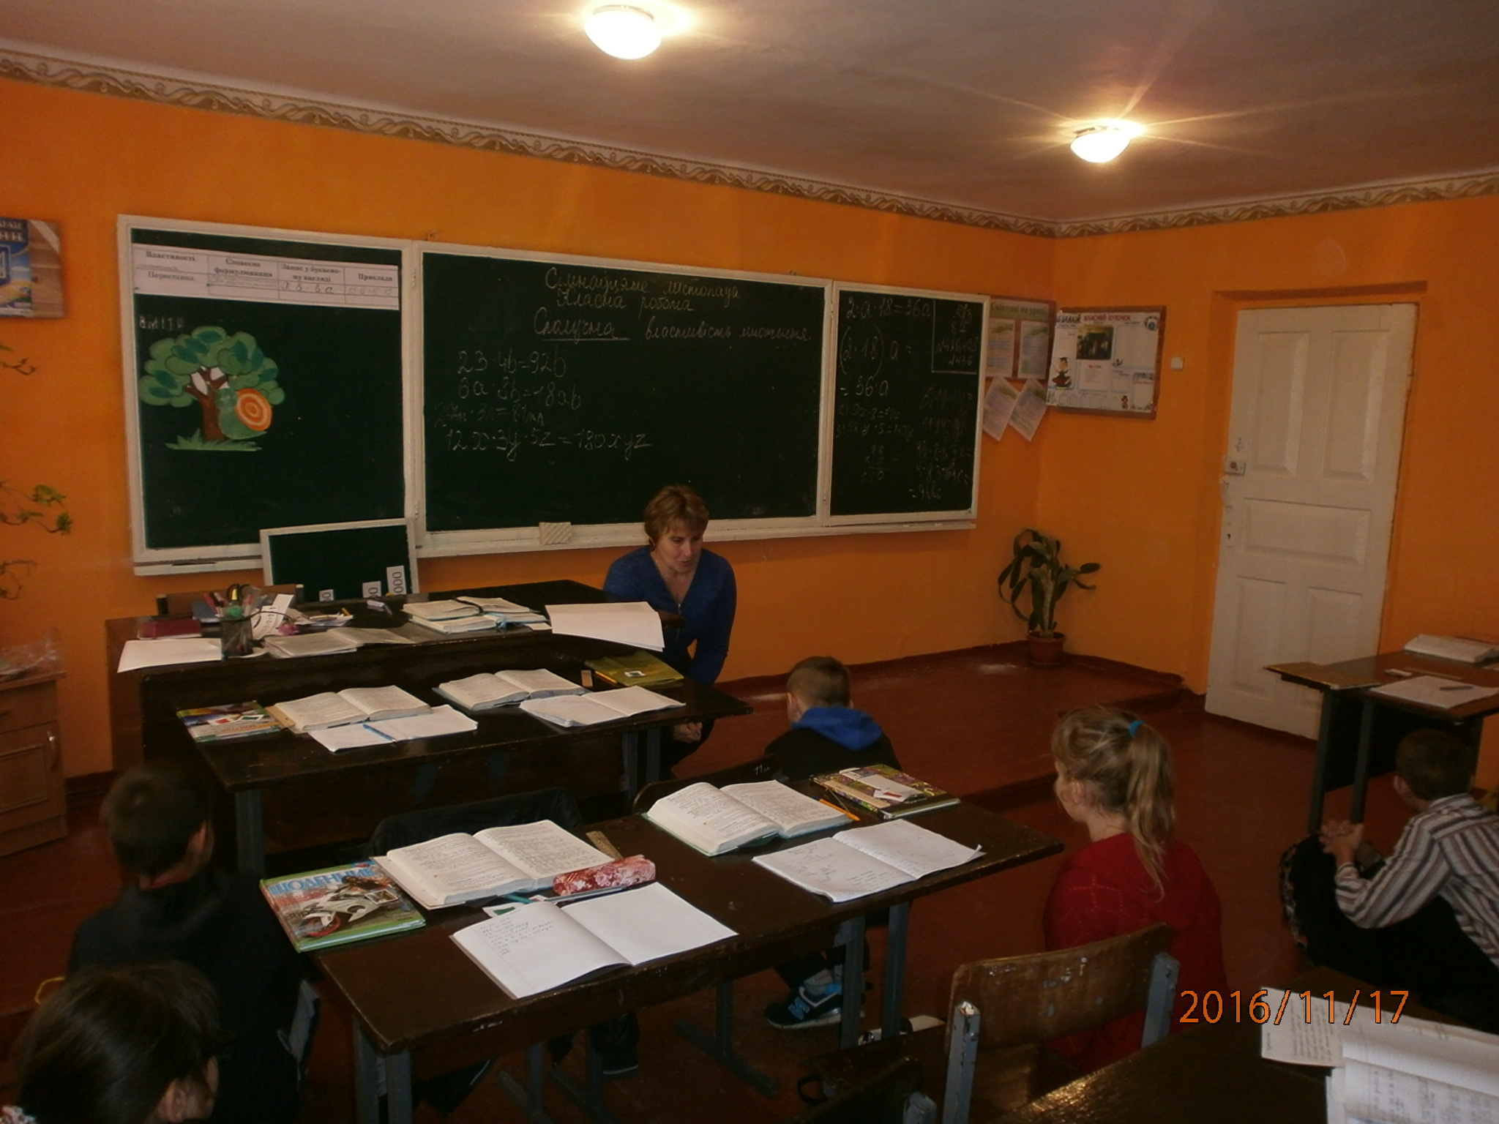 Із-за парт ми піднялись,
Всі добряче потяглись,
Гарно спинки всі прогнули
І про втому геть забули.
Пальці всі в замок закрили
Й стисли їх мерщій щосили.
А тепер присіли — раз!
Фізкультпауза у нас.
Піднялись і пострибали,
Мов сніжинки покружляли.
Сіли рівно — і до праці.
Хай не стомлюються пальці.

Наступне завдання-це самостійна робота в парах. Учні отримують картки на кожну парту. Яка пара учнів швидше впорається з завданням, та і переможець.
Обчислити зручним способом.
1) 4*5*333=20*333=6660
2)25*86*4=100*86=8600
3)250*3*40=10000*3=30000
4)50*(2*764)=50*2*764=76400
5)25*4*6=100*6=600
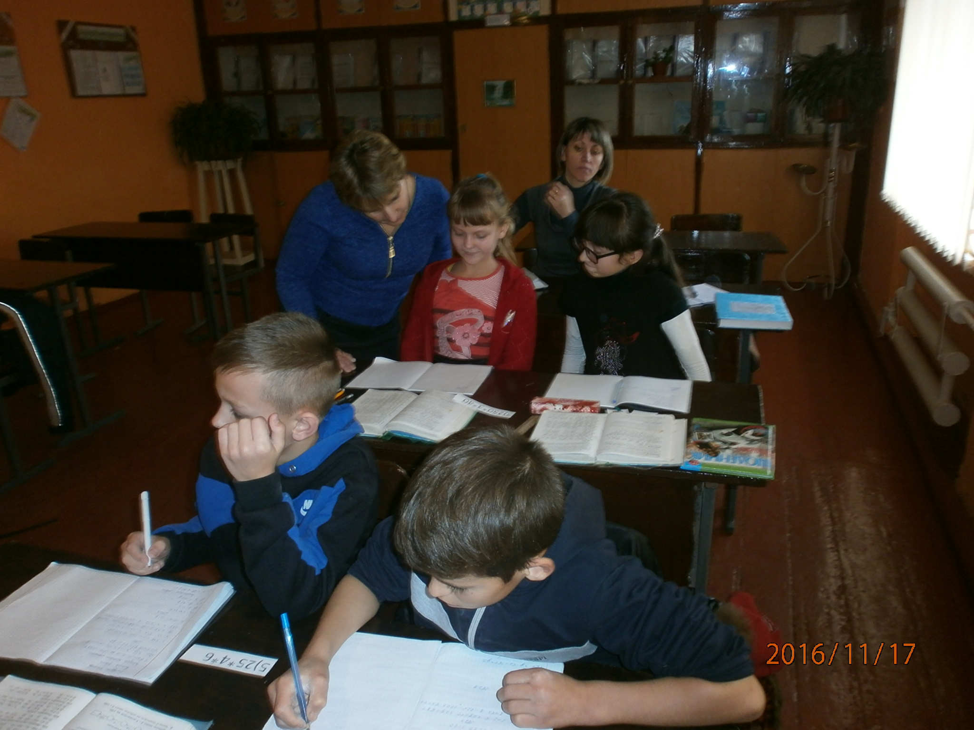

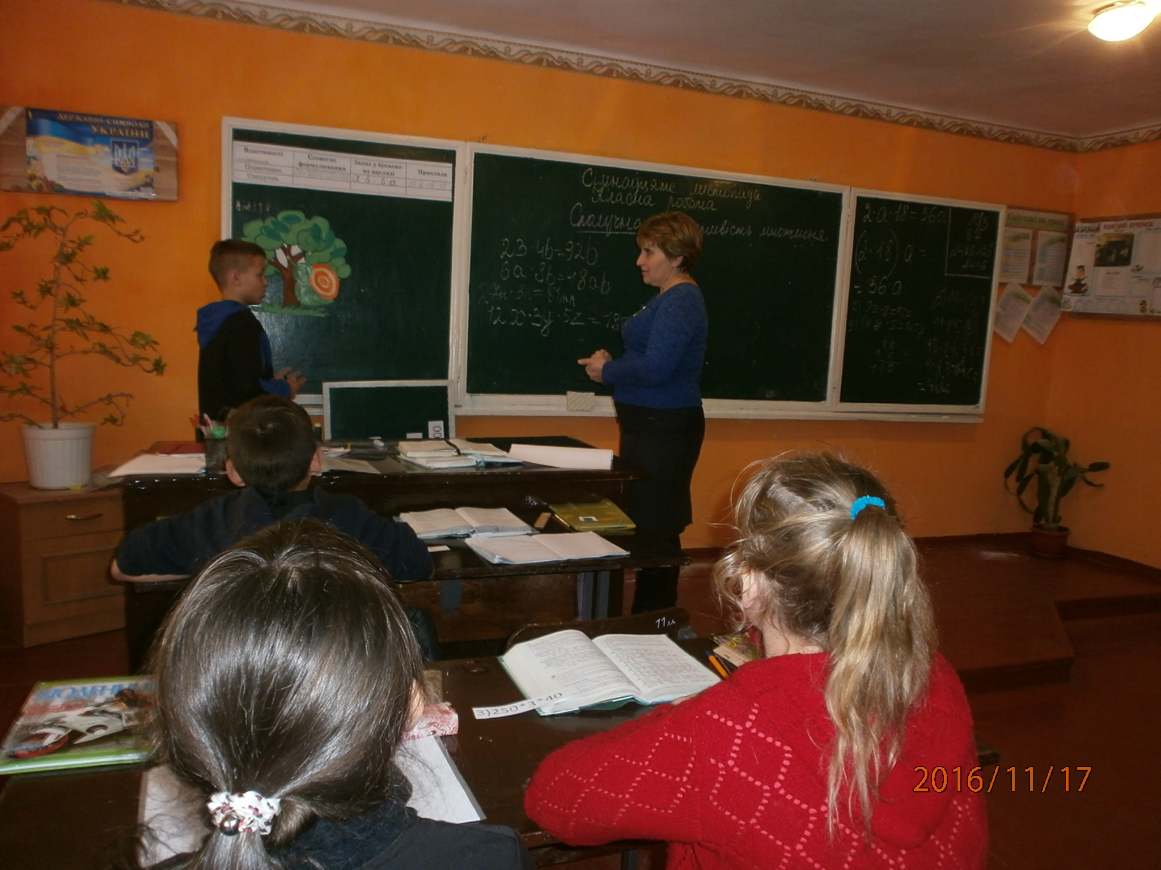Логічне завдання
Равлик повзе по дереву висотою 10м .За день він підіймається на 5м,а за ніч опускається на 4 метра .За який час равлик доповзе до вершини дерева ?
Відповідь.(за 10 діб)

V. Підсумок уроку.
Завершується наш урок .
Що нового ви дізналися?
Сформулюйте сполучну властивість множення.
Наведіть приклади використання переставної та сполучної властивостей множення.
Повернемося до нашої таблиці властивостей і заповнимо пусті колонки.

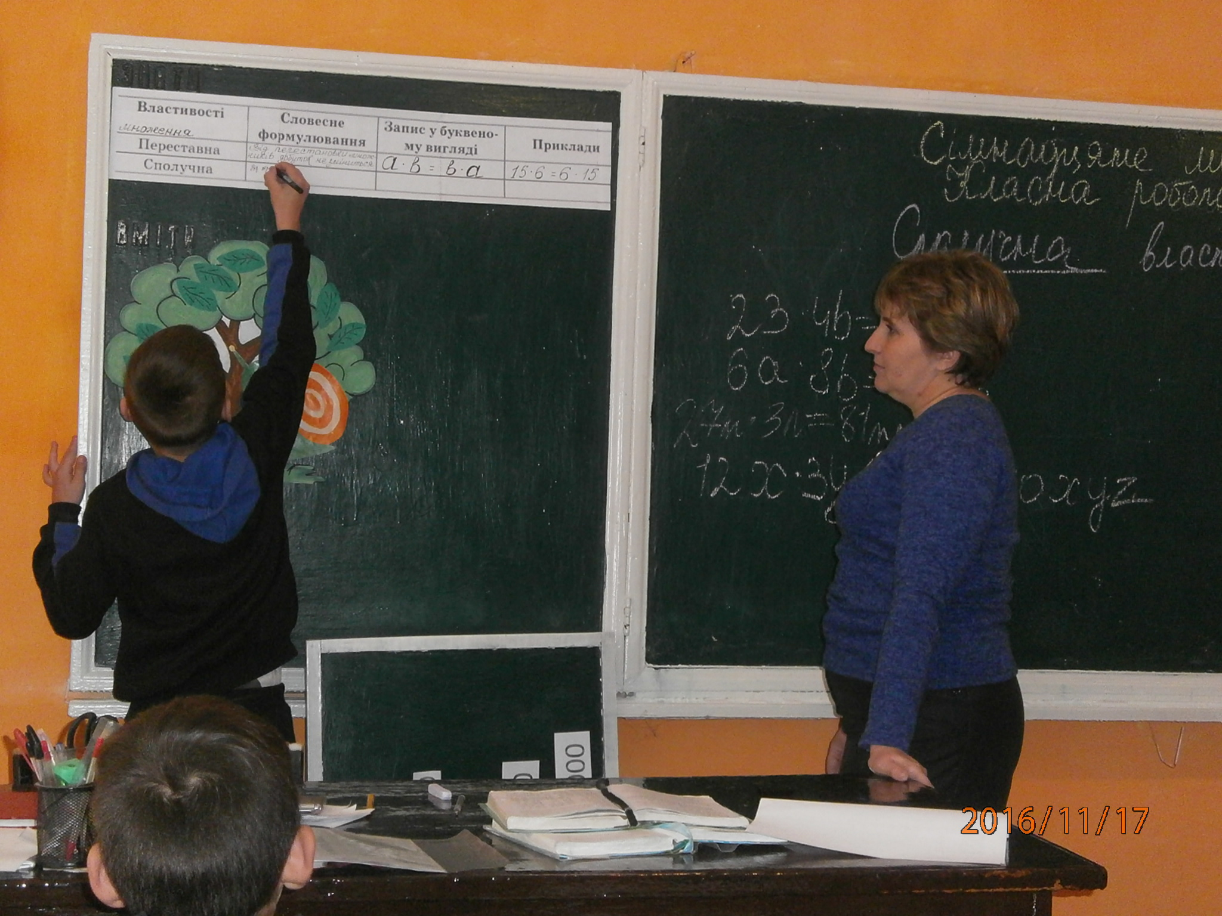VІ.Домашнє завдання
Параграф №17 опрацювати.
№426,428-достатній рівень..
№436-високий рівень.

2 140
32 800
5460000
11 200
129200
810000

3 + 3 + 3 + 3 + 3 = 3*5

9 + 9 + 9 + 9 + 9 + 9=7*9

2+2+2+2= 2*3
23 + 23 + 23 = 3*23

4+4+4+4+4=5+5+5+5

1) 4*5*333
2)25*86*4
3)250*3*40
4)50*(2*764)
5)25*4*6
О Л
С П
У Ч Н А

